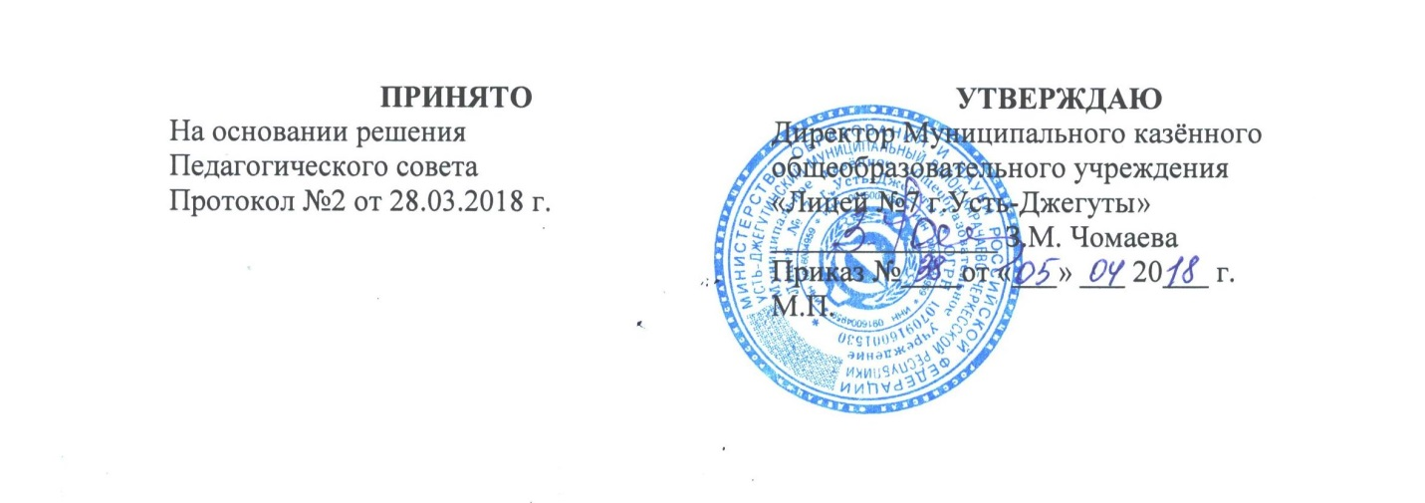

ПОЛОЖЕНИЕ
об общем собрании учащихся
Муниципального казённого образовательного учреждения
«Лицей №7 г.Усть-Джегуты»
1. Общие положения
1.1 Настоящее положение разработано в соответствии с ч.4.ст26 Федерального закона «Об образовании в Российской Федерации» от 29.12.2012 г. № 273-ФЗ и Уставом Муниципального казённого образовательного учреждения «Лицей №7 г.Усть-Джегуты», (далее — Учреждение).
1.2.Общее собрание учащихся — коллегиальный орган ученического самоуправления Учреждения, представляющий интересы всех обучающихся Учреждения, действующий в целях развития и совершенствования образовательного и воспитательного процесса.
1.3. Участниками общего собрания учащихся Учреждения являются все обучающиеся, достигшие 14-летнего возраста.
1 .4.Срок данного Положения не ограничено данное Положение действует до принятия нового.
2. Основные задачи общего собрания учащихся
2.1. Обеспечение эффективного взаимодействия учащихся, их родителей и учителей в условиях развития воспитательной системы лицея;
2.2. Оптимальное решение повседневных задач воспитания с учетом личностно ориентированного подхода и миссии лицея;
2.3. Приобретение детьми знаний, умений и навыков самоуправления, демократического стиля взаимоотношений;
2.4. Самовоспитание и саморазвитие детей в условиях существующей воспитательной системы лицея.
3. Функции общего собрания учащихся
В компетенцию общего собрания учащихся Учреждения входит:
- 3.1 выбор членов Совета лицея из числа учащихся третьей ступени образования;
- 3.2 обсуждение и принятие основных направлений деятельности коллектива учащихся;
- 3.3 решение вопросов, связанных с участием учащихся в управлении Учреждения, совместной работой органов общественного самоуправления учащихся, учителей, родителей;
- 3.4 внесение предложений по совершенствованию учебно-воспитательного
процесса;
- 3.5 заслушивание отчетов и информации, оценивание результатов деятельности ученического Совета Учреждения.
4.Права общего собрания учащихся
4.1 .Общее собрание учащихся имеет право:
- выбирать членов Совета лицея;
- выбирать членов ученического Совета Учреждения;
- требовать у членов ученического Совета Учреждения выполнения и (или) контроля выполнения его решений.
4.2.Каждый член общего собрания учащихся имеет право:
- потребовать обсуждение общим собранием учащихся любого вопроса, входящего в его компетенцию, если это предложение поддержит не менее одной трети членов собрания;
- при несогласии с решением общего собрания учащихся высказать свое мотивированное мнение, которое должно быть занесено в протокол.
5.Организация управления общим собранием учащихся
5.1 .В состав общего собрания учащихся входят все обучающиеся, достигшие 14-летнего возраста.
5.2.Общее собрание учащихся избирает из своего состава ученический Совет Учреждения.
5.З.для ведения заседаний общего собрания учащихся из своего состава выбирает председателя и секретаря сроком на 1 учебный год.
5.4.В необходимых случаях на заседание общего собрания учащихся приглашаются педагогические, медицинские и другие работники. Учреждения, представители общественных организаций, учреждений, родители, представители Учредителя. Необходимость их приглашения определяется председателем ученического Совета Учреждения.
5.5.Общее собрание учащихся Учреждения ведет председатель ученического Совета Учреждения.
5 .6. Председатель общего собрания учащихся:
- обеспечивает посещаемость ученического собрания
- организует подготовку и проведение общего собрания учащихся;
- определяет повестку общего собрания учащихся;
- взаимодействует с членами ученического Совета Учреждения;
- взаимодействует с директором Учреждения по вопросам ведения собрания, выполнения его решений.
5.8.Общее собрание учащихся работает по плану, составляющему часть годового плана работы Учреждения.

